打造中国土地上的国际大学—西交利物浦大学的国际化战略
西交利物浦大学执行校长、英国利物浦大学副校长 席酉民

大学国际化指大学跨越国界行使其功能的活动，在不同的历史时期，这种活动的形式、频度和内容都有差异，主要经历了“大学的国际维度”、“大学的国际教育”和“大学的国际化”三个阶段。现在，大学国际化已成为高等教育的一个重要话题，也是未来高等教育发展的重要趋势。各个国家和大学都制定了大学的国际化战略，以争夺未来高等教育的制高点。然而，深入推进大学国际化，必须建立在历史的视角和充分理解大学国际化本源的基础上。当前是一个大学反思的时代，在经济全球化、知识经济、通信与网络革命的影响下，大学需要重新思考自身的价值、功能、形态等，而大学国际化为这种反思和大学的变革提供了很好的视角。但是，大学要“国际化”不是简单的“西方化”或“欧美化”，不同国家的高等教育都深植于本国的社会发展与文化环境之中，具有浓厚的本土特色 。因此，对于中国大学而言，实现国际化应当是根据中国的发展现状和教育经验，探索适宜的、独具特色的大学国际化路径。
西交利物浦大学作为我国首家强强联合以理工管起步的中外合作大学，在建校伊始就决定为国家乃至全球教育事业改革和发展进行积极探索，确定了“研究导向、独具特色、世界认可的中国大学和中国土地上的国际大学”的办学愿景。通过几年的探索，大学已经形成了一整套大学持续发展的理念和做法，在国际化方面构建了三个层次多维度的国际化战略体系（如图1所示）：
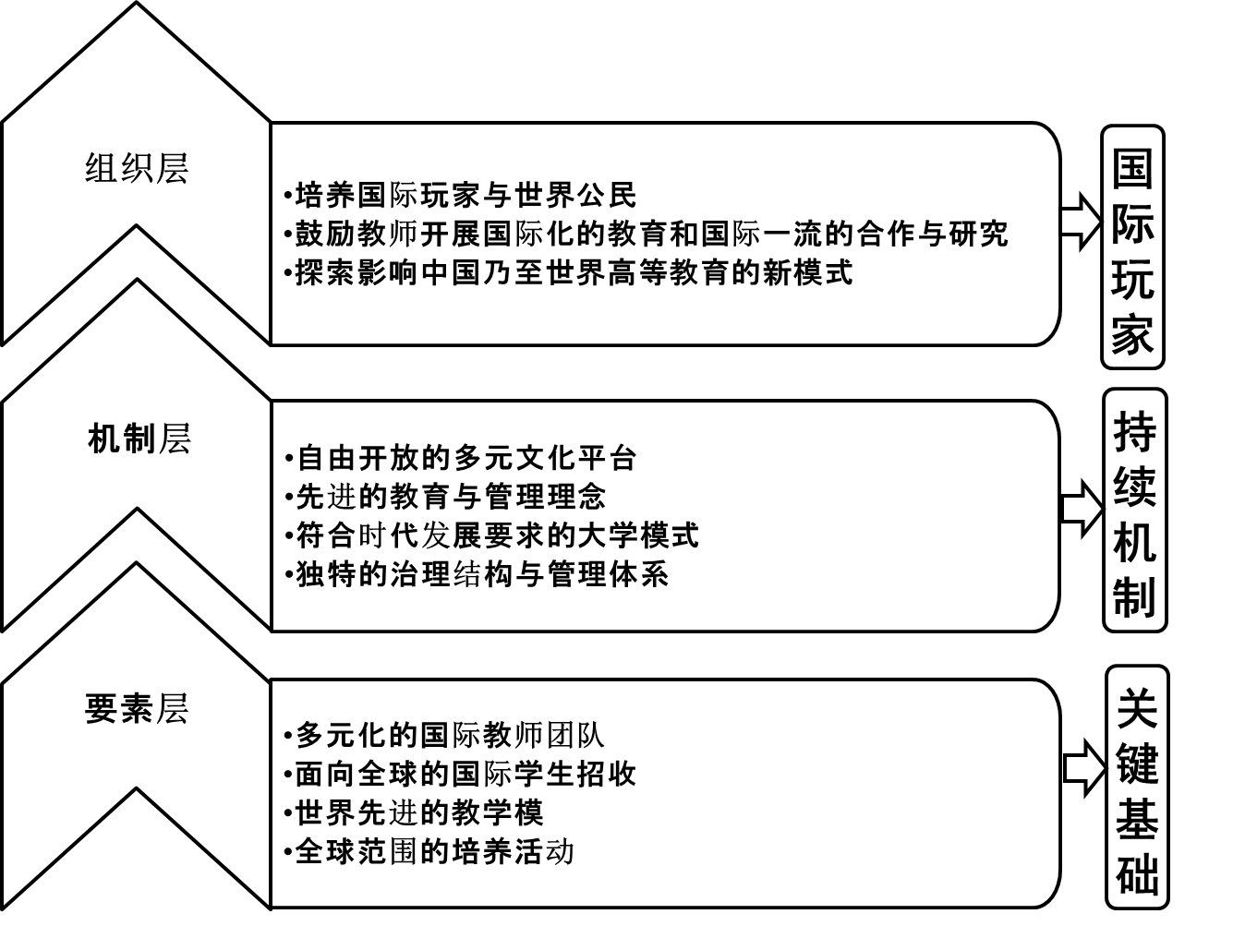
图1：西交利物浦大学的国际化战略
1、要素层次：
要素国际化是高等教育中最普遍的国际化途径，主要指学生、教师、课程教学和研究活动等要素的国际化与多元化。西交利物浦大学在要素层面的国际化战略体现为：
（1）生源招收的国际化
国际留学生教育的发展是体现一个大学国际化的重要指标。西交利物浦大学高度重视国际留学生教育：学校于2010年正式招收国际学生，学生数量实现每年增长，增幅约在40-50%之间；学生修学类别不断增加，当前以本科教育为主，约占总数的60%，硕士教育、博士教育、交流访学以及语言项目等均有不同数量的学生修读；学生的来源地分布不断扩大，涵盖亚洲、非洲、欧洲、北美洲、南美洲、大洋洲等地的60多个国家。
（2）师资招聘的国际化
为确保师资队伍的国际化，西交利物浦大学严格遵循世界知名大学的师资标准在全球范围招聘教师，学校的招聘主要通过两大渠道实现：一是国际顶级教育猎头公司，用以招聘系主任以及学科带头人；二是，泰晤士报教育专刊、欧洲、北美专业学科招聘网站等专业渠道，用以招揽各个学科的专业教师。招聘的流程通常分为3个部分，首先是每年两次（5月、12月）的招聘公告发布；其次是对应聘者简历的筛选，通常由学科带头人、系主任共同审核；随后是专业面试，面试将由来自各学科的专业人士共同组成的跨学科面试团队负责实施；最后是录用前的背景调查，将深入了解应聘者的社会背景等具体信息以决定最终的录用。同时，学校也提供有国际竞争力的薪资标准及福利政策来吸引国际优秀人才，于2015年建设完成的附属学校也进一步解决了外籍教师在西浦工作的子女教育问题。
当前，学校已经形成了多元化国际级师资队伍，并使得英语成为统一的工作与教育语言。现有的500多名教职人员之中，80%为外籍人士，分别来自世界40多个国家和地区。这些教师均具有世界知名大学的博士学位以及丰富的国际教学科研经验，有的甚至是该专业领域的顶尖专家，如英国蛋白质研究协会主席David O’Connor教授、国际商学院院长Jean Chen教授以及包括郭镜明教授、韩云瑞教授等在内的基础数学教学“梦之队”。
（3）培养活动的国际化
依托于合作办学的优势，西交利物浦大学充分借鉴国外高等教育的有益经验，实现了培养活动的国际化。在课程教学上，学校采用了国际通用的课程组织形式，包括讲座课（Lectures）、研讨课（Seminars）、辅导课（Tutorials）、实验或实践课（Lab / Practicals）、实地考察课（Fieldwork / Placement）等多种类型。同时，学校在学位课程中实施全英文教学，并配套与欧美高校同步的课程学习资料，确保学生学习到最前沿、最全面的学科知识。
在学业评价上，学校基于英国的质量保障与监控体系建立了严苛的淘汰升级制度，只有顺利通过每学年规定的课程才能进去下一学年学习。对于课程不及格的同学，学校给予一次补考的机会，若补考仍然不能通过，那么就将面临着留级。这项升级制度在建校伊始就得以确立并一直严格执行，2006年进入学校学习的第一届学生共有164人，到2010年实际毕业的学生136名，剩下的学生中有相当一部分是因为补考不通过或者考场作弊等原因而无法按时毕业。同时，在最后一学年的学位评定中，学校也参考英国的荣誉学位制度建立了学位等级体系，学生的学业成绩将最终决定学校授予的学位等级。学校将根据第三、四学年的平均成绩（两学年总成绩按照3：7的比例计算）将学位划为四个等级：一级学士学位，70分以上；二级甲等学士学位，60-69分；二级乙等级学士学位，50-59；三级学士学位，40-49；“通过”学士学位（非荣誉学位），40分以下所修总学分不低于160。 通过构建国际化的学业制度，学校有力地保障了人才培养的质量与水准。
在国际交流方面，学校为学生提供丰富的海外学习机会，帮助学生实现国际视野的拓宽、跨文化适应的增强以及国际竞争力的全面提升。当前，西浦已经构建了全面的访学交流体系，为学生的全球流动提供可能。一方面，学校与世界知名高校合作开设交流访学项目，学生前往合作学校修读课程，并获得相应学分；另一方面，学校加入SAF海外学习基金（Study Abroad Foundation），在全球范围内向学生提供高水平的海外学习项目。
需要指出的是，要素层面的国际化，不仅需要关注如何提升多元文化，也需要思考如何实现多元的和谐共存。异质同构是西交利物浦大学遵从的理念，即追求要素的异质化，也关注不同要素之间共处的规则，这样才能达到有序，才可能持续发展。
2、机制层次：
机制层面的大学国际化主要体现在治理体系、管理方式、行为模式以及文化氛围方面。西交利物浦大学充分吸收整合国际最先进的理念、模式、技巧和方法，从而构建了独具特色的大学机制，具体表现为：
（1）创建自由开放的多元文化环境
作为一所全新的大学，西浦没有文化积累和规范的约束，因此可以按照自身的需求，培育和形成自己的行为规范和文化特质。同时，国际化的人员构成也进一步促进了跨文化交流和沟通的产生，使得学校可以更好地借鉴和吸收不同文化的优秀经验。但是，国际化的人员构成也成为西浦管理的一大挑战，学校需要深度思考如何能让这些来自全球各地，具有不同文化背景、拥有不同专业训练、学术习惯、教学方式的人员在发挥其独特性和差异化引致的创新性的同时，共同探索和践行西浦的育人理念、教育模式，形成西浦的最优实践。然而，实现这种转变不是一蹴而就的，需要花费大量的时间与精力，探讨共同价值追求，改革和调整现有模式，建立配套的体系与制度，形成新模式，长期坚持新模式，从而慢慢变成习惯和文化。
为了更好地实现教师的改变，西浦进行了多样的尝试与探索。首先，鼓励教师不断学习、敢于创新、勇于挑战传统，为此学校在管理和文化上进行变革，如变传统层级官僚组织架构为网络化服务型平台，减少制度壁垒，为教师创新活动的开展提供有力支持；其次，通过职业资格培训（CPS）、新员工入职培训、职业发展论坛等过程传播和鼓励变革。例如，学校在每个月都会向全体员工提供各种类型的职业资格培训，帮助他们更好地开展教学活动，获得前沿的专业知识与职业技能，构建跨文化的领导力，实现东西方文化的有效融合，从而更好地践行西浦的国际化办学愿景和使命。
不仅如此，学校很重视校园文化建设，以文化引导校内成员行为变化和健康成长，其文化诉求是DRIFT，即：多元（Diversity: 尊重个性、崇尚多元，保持师生员工和文化的多元结构，鼓励相互尊重、共生共荣）、规则( Regularity:有规则才成方圆，倡导多元文化的共生规则，追求君子和而不同的规则机制)、创新( Innovation：应变、以变制变已成常态，持续创新是个人、特别是学术及其组织的竞争力源泉)、自由( Freedom：多元是创新的土壤，自由是创新的养分，是生命特别是学术生命的意义所在)、信任( Trust：共生共荣离不开尊重、规则，更离不开信任，信任是“幸福生活、成功人生”的基石)。
（2）遵循网络时代的学习特征，应用世界前沿的教育技术
计算机网络技术的飞速发展彻底改变了整个世界，也使得教育开始朝着信息化、社会化和网络化的方向发展。在这一时代背景之下，学生的认知行为模式也发生了重大变化，他们更习惯于快速获取信息，擅长多任务处理模式，喜欢及时的肯定和频繁的鼓励，也更依赖网络的连通性，喜欢迅速适时的反馈和肯定，倾向于基于文本的交流。学习行为的突变，很大程度上是由于学习环境的变化导致的，要适应网络化时代的学习特征，学校需要构建符合时代发展的学习支持系统和环境。在此，西浦充分考虑网络化时代需要以学生为中心来组织和配置资源的特征，采用各类国际先进的教育技术、教学辅助设备、在线教学课程平台等，建成了较为先进、完整的学习支持系统和环境。
从建校之初，西浦已经建立了较为先进、完整的信息网络系统，包括图书馆系统、学生档案管理系统、网络教学系统以及教学管理系统。其中学生每天要使用的是一个虚拟学习环境，采用MOODLE（Modular Object-Oriented Dynamic Learning Environment，面向对象的模块化动态学习环境）系统搭建，在本校内被称为ICE(Interactive Communication Education)，中文名称为“爱思”。在ICE系统中，每门学科的教学大纲、课件、讨论习题全部上传供学生下载，同时通过该系统实现学生之间、学生与老师之间的互动，比如课后的问卷调查、学生论坛等。在课堂之外，全校实行学生导师制，每个学生会分配到一个导师负责其大学四年的课外学习生活辅导。所有教学相关的材料都会上传至课程虚拟学习环境网络平台(ICE)，以方便学生提前下载每周的课程演示文档、教学材料和其它学习资源，做好课前准备。学生可通过在线平台回答教师提出的问题，或是上传课程作业。所有教师在上课前一周完成课程参考资料并在在线平台(ICE) 上向学生开放，还要在上课前两天上传所有的教学材料。
围绕着ICE，西浦建立了一系列可以帮助学生学习的系统（如图2所示）。自建校以来，西浦坚持致力于为大学学习、教学和科研活动提供强大的技术支持。至2014年，西浦已经形成以Turnitin（由ROGEAM DIGITAL推出的一款数字图书馆平台建设产品）和ICE系统为核心的教育技术体系。近年来，随着新技术的不断引入，以ICE为核心的西浦教育技术体系内容变得更为丰富，体系变得更为完善，其涵盖了Online Lecture（在线课程）、Shared Notepad（共享笔记）、WebPA、ICE app等各类实时资源分享平台、教育评估软件，甚至移动终端。西浦始终坚信走在教育技术发展前沿的必要性，注重新技术的推广、引入和革新。在技术推广方面，西浦为其教育工作者提供了专业的知识和技能培训，使他们尽可能地受益于西浦教育技术体系。
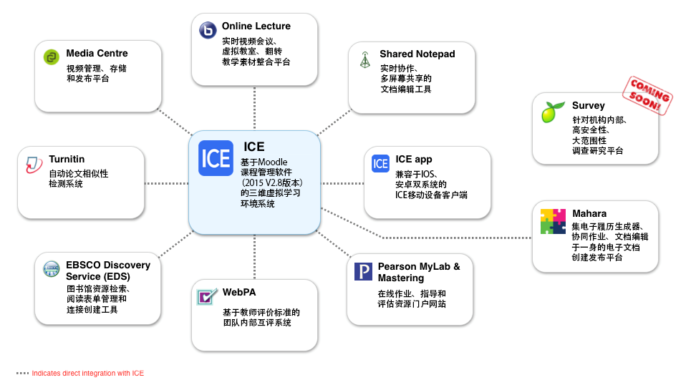
图2：西交利物浦大学基于ice的教育技术网络
（3）构建符合知识组织特征和要求的网络化组织模式
组织管理研究表明，组织结构的选择应以有利于组织目标和功能的实现为出发点，大学结构的选择也不例外。大学组织结构的确立要以促进人才培养和科学研究为标准，主要涉及学术权力和行政权力的互动关系，研究人员科研活动的组织方式，以及院系和研究中心的运行方式等方面。
为实现国际化发展的办学目标并遵循知识型组织的基本特征，西交利物浦大学大学采用了扁平化的网络组织架构（如图3所示），管理团队处于领导核心，负责统筹协调，而行政部门处于组织外围，负责服务与支持，两者均不直接干预人才培养和科学研究活动的开闸，只是共同协作致力于提供保障与支持。其中，董事会、高管团队及行政部门作为主要机构，分工如下：
①董事会：决策与监督。董事会是学校的最高权力机构，主要负责战略性决策的制定，具体包括领导任命、投资决策、资源配置、办学思路和方向等。
②高层管理团队：领导与执行。高层管理团队负责决策的具体实施和校内日常事务的运行，包括执行校长以及三位副校长。执行校长全面统筹工作，3位副校长分别对接学校不同领域的专业工作。
③行政部门：专业性服务与支持。学校在行政部门方面建立了四大服务中心，保障教学和科研活动的顺利开展，其中学术事务中心负责教学、科研和研究生事务；行政服务中心负责校办、财务、人力资源、校园发展与管理、对外联络和服务等事务；学生事务中心负责学生招生就业以及学生日常管理；信息事务中心负责品牌与市场、图书馆、信息系统和管理信息系统等事务。四大服务中心的共同职责是配合高层管理团队为全体师生及其教学与科研活动创建友好、高效的服务平台，以便他们可以按照学术规律自由、创新性地开展活动。
④教学部门与科研中心：教学中心、各系是教学和科研的主要协调单元，保证教学和科研活动的日常运行。各跨学科和跨系的研究中心，是根据研究者兴趣和需要形成的学科群间的研究协作单元。为了实现学科交叉、互动创新，学校鼓励成立跨学科、跨系的研究中心或研究所，为了防止行政壁垒，除具有特殊性的商学院外，原则上不设立学院，而是建立学科群（the Cluster of Academic Programmes），通过学科群学术协商领导机制，实现学科建设谋划、教学交流、研究合作、资源共享、研究生培养提升，从而促进学科互动、共生、合作、融合和交叉创新。
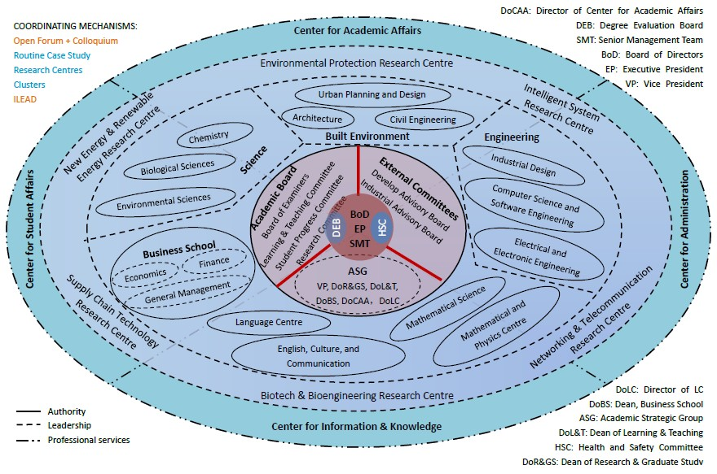
图3：西交利物浦大学大学的组织架构
（4）打造科学共同体，构建创新生态系统
当前，依托于国际研究院、国际技术转移中心和国际创新港的成立，并通过与当地政府于企业的密切合作，西浦已经成功构建了集研究、开发和应用为一体科研创新生态体系（如图4所示），致力于实现“西有硅谷，东有慧湖；硅谷有斯坦福，慧湖有西浦”的最终目标。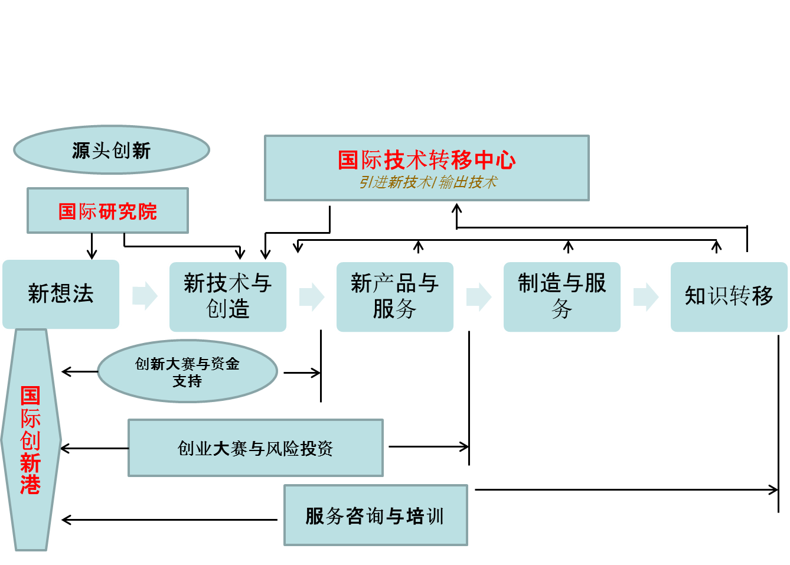
图5：西交利物浦大学科研创新生态系统
同时，学校制定“三步走”的国际化科研发展战略，首先，通过与两所母校合作，建成西浦的卓越研究中心；其次，通过与顶尖大学以及外部工业组织的合作，获得苏州工业园区以及科教创新区的支持，建成实力强大的国际联合研究中心；最后，借助科教创新区引进世界名校的发展战略，整合创新区域内的名校资源，构建全球合作网络，打造坐落于西浦的世界级研究中心。
3、目标层次：
目标层的国际化突出强调大学在世界舞台和国际事务中发挥的作用，西交利物浦大学在这一层面的国际化战略体现在3个方面：
（1）培养国际玩家
在全球化浪潮的冲击之下，传统的国民教育难以适应发展趋势，培养“具有国际视野、了解世界、尊重差异和多元文化，同时有能力并愿意承担相应全球义务的世界公民”成为主流。西交利物浦大学自成立以来便明确了自身的国际化定位，将人才培养目标设定为“培养具有国际视野和全球竞争力的世界公民（global citizen）”，认为只有通晓世界规则的国际玩家才能更好地适应时代和社会的发展。
为实现将学生培养成为“一流的世界玩家”，西交利物浦大学致力于打造具有国际一流水准的专业项目。当前，已有6个学位项目获得国际专业组织的认证，建筑系本科课程获得英国皇家建筑师学会（RIBA)认证；商学院获得国际高等商学院协会 (AACSB）、ACCA(特许公认会计师公会）和ICAEW (英格兰及威尔士特许会计师协会）的认证；土木工程向获得联合仲裁人委员会（JBM）的申请；电气与电子工程系获得英国工程技术学会（IET）的认证。同时，教职人员的专业水平也越来越多地获得各类专业协会的资格认可，如电气与电子工程师协会（IEEE）、英国工程技术学会（IET）及英国商会（Executive Committee of British Chamber of Commerce）等。
从人才培养结果上，学校基本实现了国际化人才的培养目标。目前培养的毕业生中，80%进入国外高校继续深造，升学国家具体分布如表1，升学地区也开始呈现出多样性，可见学校人才培养质量日趋符合世界标准，获得越来越多的世界认可。另外，约有10%在全球顶尖名校就读，包括哈佛大学、牛津大学、剑桥大学、帝国理工学院、芝加哥大学、约翰霍普金斯大学、加州大学伯克利分校等。
表1 西交利物浦大学毕业生升学地区分布（2013-2015）
国家 | 2013升学人数 | 2014升学人数 | 2015升学人数
英国 | 614 | 862 | 1029
澳大利亚 | 24 | 67 | 257
美国 | 35 | 83 | 110
中国大陆 | 16 | 36 | 57
加拿大 | 13 | 8 | 13
中国香港 | 12 | 22 | 13
荷兰 | 7 | 13 | 7
德国 | 2 | 4 | 7
日本 | 2 | 2 | 5
新加坡 | 1 | 8 | 4
瑞士 | 0 | 1 | 4
意大利 | 1 | 0 | 3
法国 | 1 | 1 | 2
西班牙 | 0 | 0 | 2
比利时 | 0 | 0 | 1
新西兰 | 2 | 2 | 0
爱尔兰 | 0 | 2 | 0
丹麦 | 2 | 0 | 0
芬兰 | 0 | 0 | 0
其它国家 | 6 | 92 | 71
合计 | 738 | 1203 | 1585
占毕业生总数比例 | 81%/909 | 81%/1484 | 83%/1908
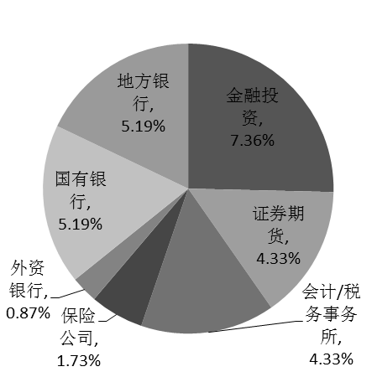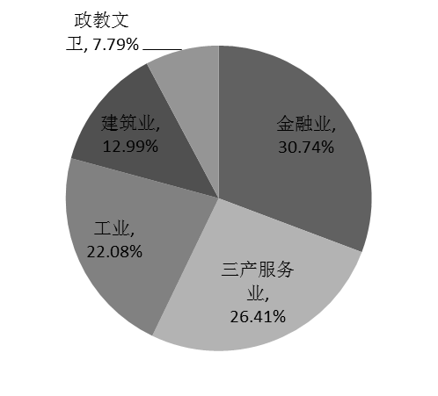其余20%的毕业生在各行业实现了就业，就业领域涵盖金融业、三产服务业、工业、建筑业、政教文卫等（如图5所示），其中金融业人数居于首位，特别国际投资公司、跨国银行、国际会计师事务所等世界500强企业，学生的国际化竞争力也正在被行业与产业认可。
图5 西交利物浦大学毕业生就业领域分布（2015年）

（2）建设国际知名的学术社区与创新群落
科学研究作为大学的基础职能，同时是衡量其国际化发展程度的重要指标。西交利物浦大学不仅要培养“世界玩家”，也希望能够在人类生存面临严重挑战的领域开展有特色的研究，诸如生命科学、医药、环境、信息和通讯、城市化、老龄化社会、公共卫生、金融、管理等，使得大学可以履行社会服务的职能，通过办学成果惠及人类。
为此，学校将来自全球各地的教师和学生有机融合，打造了国际化的研究团队；探索网络化的组织体系，消除研究团队的院系和专业壁垒，促进跨学科、跨专业的合作；与企业合作共建实验室和研究所，促进研究合作和学生面向实践的教育；与地方政府共建开放式研究平台，形成国际化的研究群落；在校内建设国际技术转移中心，吸引世界研究资源和企业需求，构建全球合作网络；建立校内国际创新港，促进创新教育的开展和创新文化的传播；积极推动学术自由和共治，吸引更多地国际化人才等等。通过上述努力，致力于将西浦建设成为国际知名的学术社区和创新群落，从而塑造大学与社会的新型互动关系，大学与社会之间的和谐共存与共生共荣。
（3）探索世界高等教育新模式
面对全球化、知识经济、信息和通讯革命以及可持续发展理念的不断深入，高等教育正面临着空前的挑战，面对挑战大学必须深入探索，重新思考自身的价值、形态、功能和组织方式，通过创新适应时代的发展。而中国高等教育在世界变革背景下，面临着更严重的挑战，从精英教育到大众教育的转变，育人理念需要调整；从计划体制到市场经济的转型，大学治理和资源配置方式需要调整；大学从行政官僚体系到知识型组织的演进，组织结构与管理行为需要调整；教育从知识传授到素质能力提升的变革，育人模式和培养方法需要调整；大学从书斋式到面向实践的趋势，人文精神和大学文化需要提升。
西浦建校伊始便明确了为国家乃至全球教育事业改革和发展进行积极探索，试图通过自身的有效实践尽可能大的在教育领域产生直接和间接影响。目前，西浦的探索和实践已初见成效，被誉为“高等教育改革的先锋、中外合作办学的典范”，不仅在理论和实践上分享有益经验，而且通过给教育部和国家科教领导小组撰写政策建议支持教育改革。同时，西浦还与国家教育行政学院合作成立“领导与教育前沿研究院（ILEAD）”，通过教育与领导力研究、领导力卓越培训计划等活动传播和分享西浦以及世界的最优实践，以影响中国高等教育的新改革，并将凭借新兴的高等教育模式和办学特色屹立于世界高等教育圈，以其杰出表现赢得国内外的关注与尊重。
（4）构建和谐共存的生态系统
全球化和网络化不仅弱化和模糊了组织的边界，也对大学和社会的互动关系提出新的要求。西交利物浦大学为探索大学与社会共赢的模式，努力将自身发展为一个具有国际化、启发性、创新性和完整性生态系统，通过打造三种“生态”互动平台来深入地融入社区和社会：一是构建“自然生态”，实现大学的物理校园与自然环境的良性互动。在设施建设中提倡环保理念，并在物理条件建设中重视促进学术社区形成的友好环境；二是通过制度、机制和文化的塑造构建促进知识传播、转移和发现的“知识生态”，使之成为创新、共享和应用的平台；三是与其他社会组织共同构成“社会生态”。如学校与地方政府建立合作关系共谋发展，与企业建立联系推进人才培养和技术成果转化等，推动大学与社会之间的和谐共存与共生共荣。
综上，西交利物浦大学在三个层次上进行的国际化探索与实践，可归纳为这样几点可供参考的经验，：①以培养国际化高端人才为目标，形成了一套完整的教育理念；②用现代治理结构、网络化组织结构、开放校园环境和先进文化理念，形成了适应国际化办学的管理体系；③按照国际一流大学标准全球招聘师资，吸引、整合、利用国际教育资源，实现多元和谐共存；④积极招收海外留学生，坚守办学水平，确保教育和研究质量，不断提升大学的国际化品牌；⑤利用西浦国际化平台和全球网络，积极与政府、企业和社会各界合作，建设国际级、开放式研究院、技术转移中心和创新港，形成创新群落和生态系统；⑥建立科学合理的治理和领导机制，确保国际化战略高质量稳步推进。
随着经济全球化、知识经济、信息和通讯革命的不断深入，大学亟需重新思考自身的价值、形态、功能、定位等，以在新时代发挥更大的作用。大学国际化为大学的反思提供了很好的视角，并可作为大学发动变革的一种途径。大学可以通过要素层面的国际化，追求异质同构的要素组合，在鼓励创新的同时形成秩序；通过机制层面的国际化整合东西方优秀的大学理念和实践，创造更先进的育人模式；通过组织层面的国际化将人才培养对准世界需求，并以自身的探索影响世界高等教育的发展和变革。

